14. – 18.9.2020
Těšíme se na.. Koulelo se, koulelo, červené jablíčko
Jablíčko se skutálelo,
vůbec ho to nebolelo.
Podívejte, jak se koulí,
nemá ani jednu bouli,
kutálí se, kutálí
to jsme se mu nasmáli,

- Písnička „Koulelo se, koulelo“
- Zdravotní cvičení a překážková dráha s míčky
- Pohybová hra Na barevná jablíčka, Kompot
- Vycházka do okolí – záměrné vyhledávání jabloní
- Diskuzní kruh – porovnávání jablíček (velikost, tvar, barva, chuť), popis jablka
- Smyslová hra „Poznej kamaráda“
- Tvoříme si pravidla naší třídy
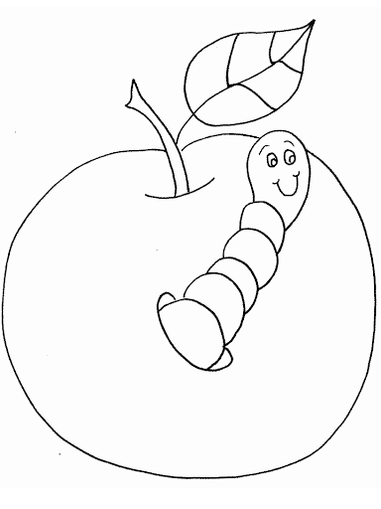
- Modelujeme misky a jablíčka

